Муниципальное автономное дошкольное образовательное учреждение
Городского округа «город Ирбит» Свердловской области «Детский сад № 23»

«Славный праздник в феврале!»
Праздник День защитника Отечества в детском саду – хороший повод для воспитания у дошкольников чувства патриотизма, сопричастности к лучшим традициям своей Родины, формирования у детей гордости за славных защитников Отечества.
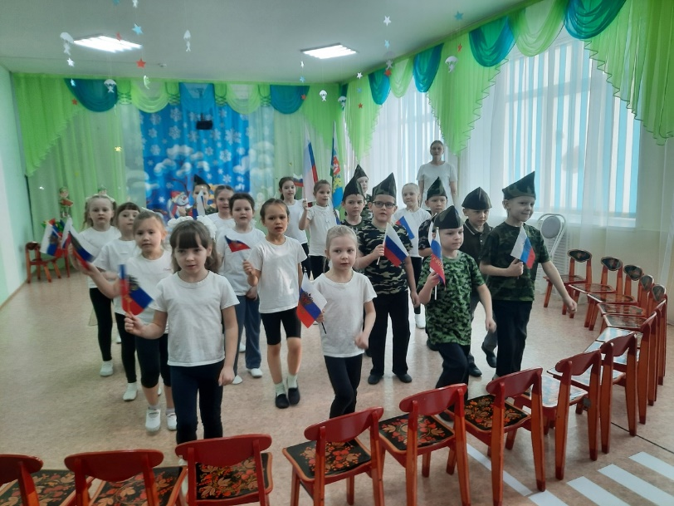
Это праздник всех людей, которые стоят на страже нашей Родины.
Это праздник настоящих мужчин — смелых и отважных, ловких и надёжных, а также праздник мальчиков, которые вырастут и станут защитниками Отечества.

Такие мероприятия, проведённые с детьми, закладывают в их душах зёрнышки патриотизма, чувства долга перед Родиной.
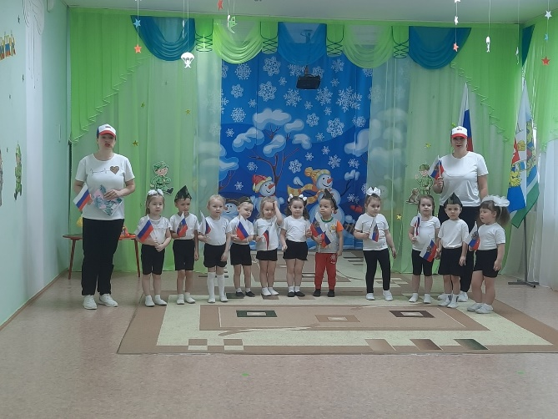
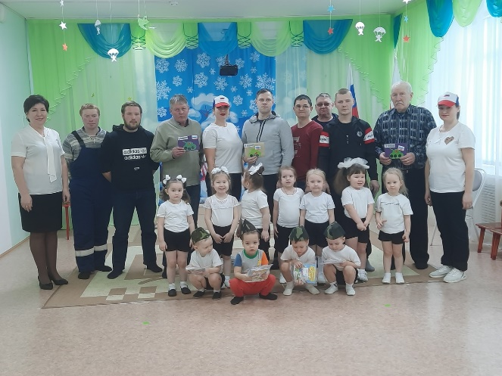

Музыкальный руководитель: Т.М. Бахтина

